Мини завод производства цемента поставляется в следующей комплектации:

 |  | Кол-во
 | Наименование
 | Конвейер (подача сырья в | 1
 | барабан)
Барабан сушильный в |  | 1
комплектации:
1) | Барабан сушильный сталь
 | длинна 8 м, диаметр 1,3 м;
 | толщина 10 мм.
2) Рама с приводом вращения
 | барабана (электродвигатель,
 | редуктор);
3) | Пульт управления;
4) | Приемный и разгрузочный
 | бункеры;
5) | Горелка дизельная или
 | газовая;
Дополнительное оборудование:
 | Частотный преобразователь
 | Утеплитель (экономия до 10%)
 | Элеватор нория | 2
 | Магнитный улавливатель | 1
 | САУ | 2
 | Вибрационный питатель | 1
 | Валковая мельница | 1
 | Рукавный фильтр | 1
 | Циклон | 2
 | Трубопровод | 1
 | Запчасти | 1 комплект

Шефмонтаж, пуско-наладка и обучение персонала ремонту и Бесплатно

обслуживанию данного оборудования

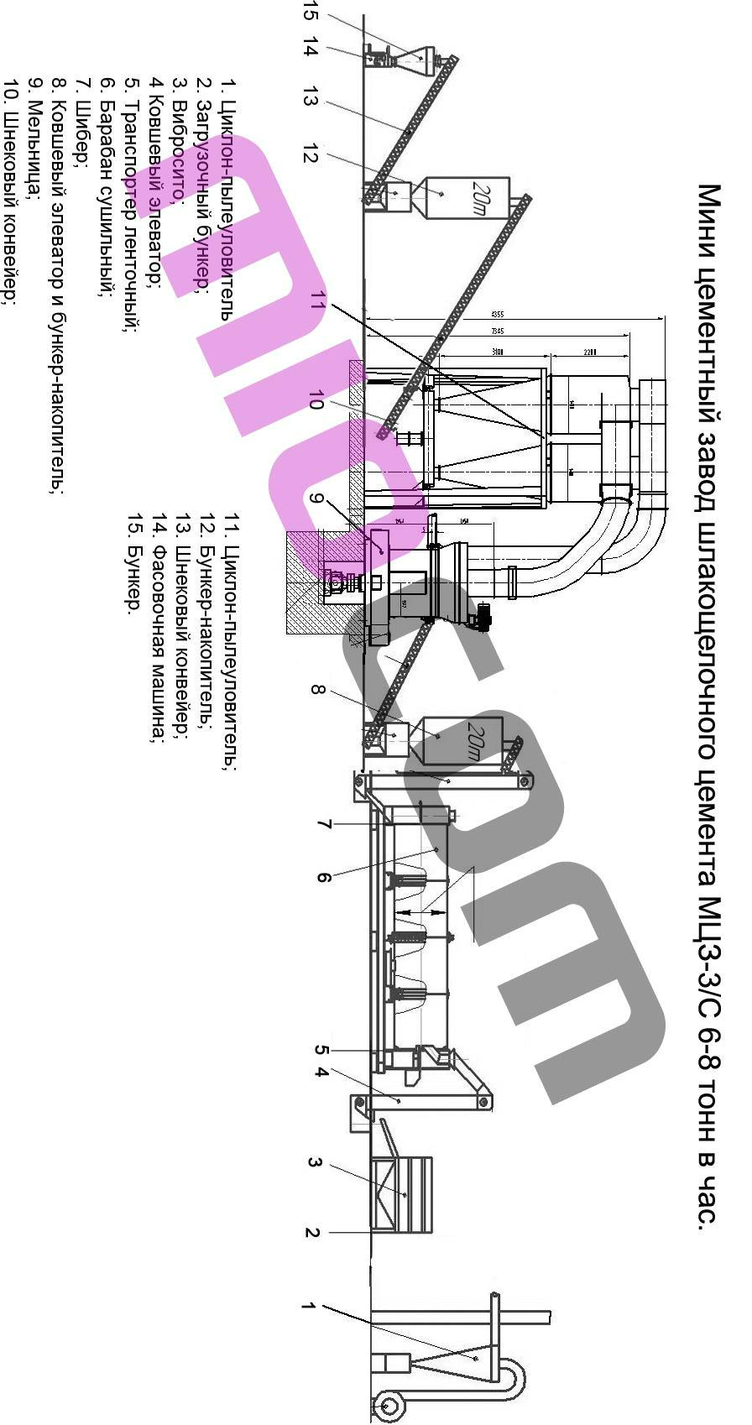

На схеме: мини-завод МЦЗ-6С1 в одной из комплектаций

